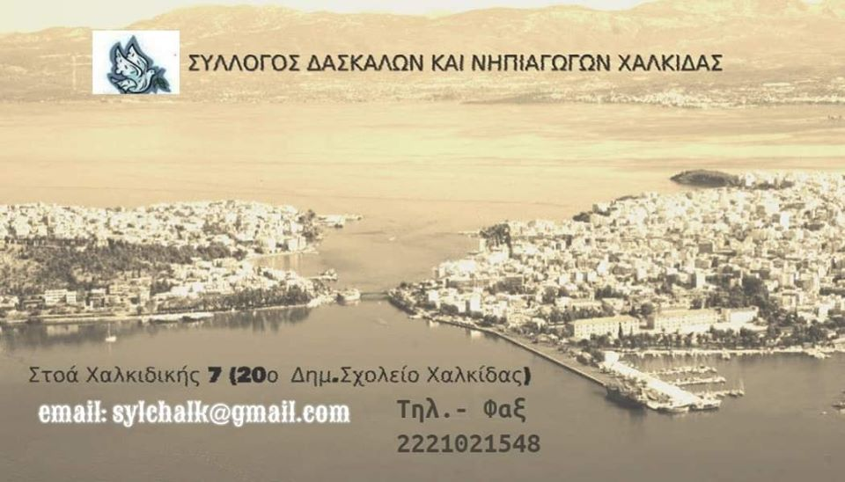

Χαλκίδα 29/3/22

Αρ. πρωτ. 157

**Υπενθύμιση δράσεων αλληλεγγύης για τον λαό της Ουκρανίας**

1. Συγκέντρωση τροφίμων μακράς διάρκειας από τις σχολικές μονάδες του Συλλόγου (γάλα εβαπορέ, κονσέρβες τροφίμων, δημητριακά, παξιμάδια, ζυμαρικά, όσπρια), όπως σας έχουμε ενημερώσει. Περισσότερες διευκρινήσεις τηλέφωνο προέδρου του Συλλόγου 6972725490. Τα τρόφιμα συλλέγονται από 21/3/2022 έως και 8/4/2022 και αφού συσκευάζονται σε χαρτοκιβώτια θα παραδίδονται στα γραφεία του Ερυθρού Σταυρού Τσιριγώτη 7 Χαλκίδα και ώρες 8:30 με 14:30. Τηλέφωνο γραφείων Ερυθρού Σταυρού: 2221022464.

2. Δημιουργία αφισών από του μαθητές των σχολείων κατά του πολέμου και παρουσίασής τους στη μουσική διαμαρτυρία στις 8/4/2022.

3. Μουσική διαμαρτυρία κατά του πολέμου στην Ουκρανία στις 8/4/2022 ημέρα Παρασκευή στις 7:00 μ.μ. στην πλατεία Στέλιου Μαργαρίτη (πίσω από τα δικαστήρια) με τους συναδέλφους Γιακουμάκη Νίκο και Μιχαηλίδου Βάσω.

